




SERVICIO DE IMPLEMENTACIÓN DE LA PLATAFORMA TURÍSTICA INTELIGENTE DE MEDINA DEL CAMPO, LA GENERACIÓN DE CONTENIDOS DIGITALES Y EXPERIENCIAS INMERSIVAS DEL DESTINO TURÍSTICO Y EL SUMINISTRO DE LOS ELEMENTOS DE HARDWARE U OTROS NECESARIOS PARA EL FUNCIONAMIENTO DE DICHA PLATAFORMA, FINANCIADO CON FONDOS DE LA UNIÓN EUROPEA NEXT GENERATION-EU EN EL MARCO DEL PLAN DE SOSTENIBILIDAD TURÍSTICA EN DESTINO “LA SENDA DEL MERCADER”

Oferta Técnica

UTE Altia - Stratesys

Expediente 2025/00003152L

Índice de contenidos

1. Presentación de la empresa y referencias técnicas 4
2. Resumen de la oferta 4
2.1. Enfoque del trabajo de la empresa licitadora y sus objetivos 4
2.2. Resumen y Diagramas descriptivos de la solución propuesta y de la infraestructura de soporte de los servicios 4
2.3. Resumen de las soluciones planteadas y características operativas 4
2.4. Resumen de la Solución propuesta en cuanto a los parámetros de calidad y disponibilidad 4
2.5. Resumen de las mejoras si las hubiera 4
3. Solución Técnica 4
3.1. Arquitectura de la solución 4
3.2. Escalabilidad de la solución técnica propuesta 4
3.3. Diseño del Portal Web 4
4. Calidad del servicio propuesto 4
5. Contenidos digitales y experiencias inmersivas 4
5.1. Recurso turístico básico 4
5.2. Visita inmersiva 4
5.3. Videos HR y microvideos 5
5.4. Audioguía o Yinkana 5
6. Plan de formación 5
7. Seguimiento y gestión del proyecto 5
7.1. Metodología de gestión de proyecto 5
7.2. Plan de trabajo 5
7.3. Equipo de trabajo 5

Presentación de la empresa y referencias técnicas 1.
Presentación de la empresa licitadora, indicando los campos en los que trabaja, sus objetivos, ámbito presencial, proyectos similares a los de este concurso, etc.,

Resumen de la oferta. 4
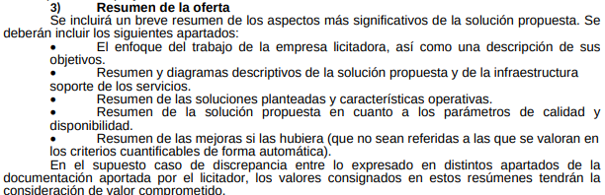

Enfoque del trabajo de la empresa licitadora y sus objetivos
FRAN

Resumen y Diagramas descriptivos de la solución propuesta y de la infraestructura de soporte de los servicios
FRAN y PAKO

Resumen de las soluciones planteadas y características operativas
FRAN y PAKO

Resumen de la Solución propuesta en cuanto a los parámetros de calidad y disponibilidad
FRAN y PAKO

Resumen de las mejoras si las hubiera
FRAN, PAKO y CHEMA

Solución Técnica 10 ptos. 19

Arquitectura de la solución. 5 ptos.
FRAN y PAKO
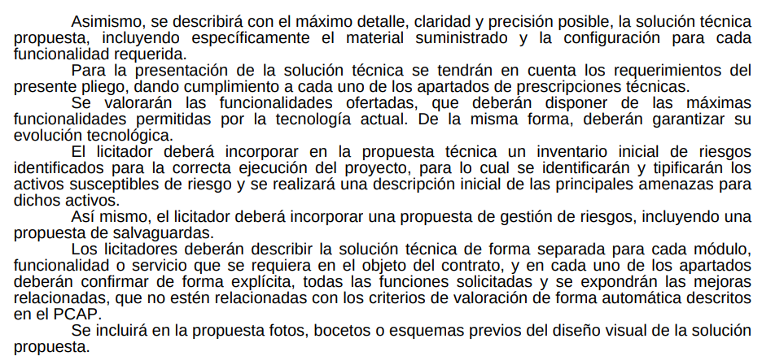

Escalabilidad de la solución técnica propuesta. 2,5 ptos
FRAN y PAKO

Diseño del Portal Web. 2,5 ptos
FRAN - JOSEAN

Calidad del servicio propuesto. 2,5 ptos. 6
PAKO y FRAN
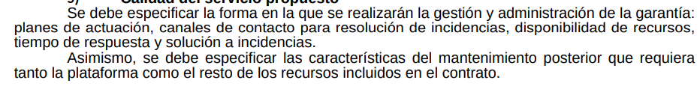

Planes de actuación y tiempos de respuesta. 1,5 ptos

Descripción de mantenimiento posterior. 1 pto.

Contenidos digitales y experiencias inmersivas. 7,5 ptos. 11

PAKO
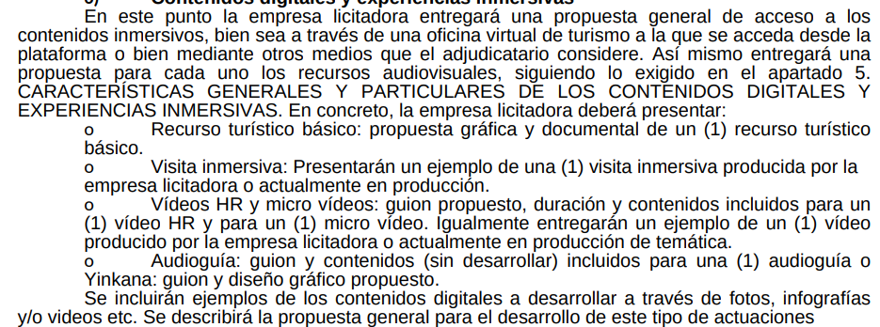

Recurso turístico básico. Propuesta gráfica y documental de 1 RTB. 1 pto.

Visita inmersiva. 2 ptos.

Videos HR y microvideos. 1,5 puntos

Audioguía. 1 pto

Yinkana. 1 pto
AÑADE FRAN con la INFO DE MARCO TOPO

Plan de formación. 2,5 ptos. 3
PAKO Y FRAN (+añadir Analítica turística, + Cartelería Digital (CHEMA, + Yinkana (Marco TOPO))

Programa de formación para los gestores del destino. 1 pto.

Programa de formación para empresas. 1,5 pto

Seguimiento y gestión del proyecto. 2,5 ptos. 6
FRAN, revisa Pako y CHEMA al final

Metodología de gestión de proyecto

Plan de trabajo
PAKO y FRAN y CHEMA
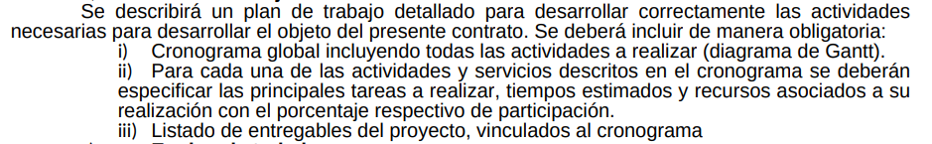

Equipo de trabajo
CHEMA
OJO VALORAN ESTE APARTADO ASÍ
